Colegio República Argentina
O’Carrol # 850- Fono 72- 2230332
Rancagua
GUÍA DE APRENDIZAJE CUARTO AÑO BÁSICO.
Nombre:
Curso: Fecha :
OA: Medir la masa, el volumen y la temperatura de la materia (en estados sólido, líquido y gaseoso), utilizando instrumentos y unidades de medida apropiados.

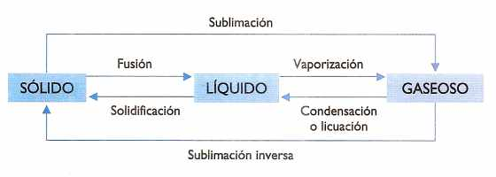
Instrucciones: Luego de haber revisado el vídeo que te recomendé, observa el siguiente cuadro con los nombres de los cambios de estado y a continuación lee el listado de ejemplos de los cambios de estado que ocurren a nuestro alrededor:

Este cuadro resume el nombre de los cambios de estado que ocurre cuando la materia es sometida a cambios de temperatura, como se muestra en uno de los vídeos.
En la vida diaria encontramos muchos ejemplos tales como cuando la mantequilla (estado sólido) se derrite pasando de un estado sólido a líquido, en este caso estamos hablando de fusión o también cuando ponemos agua (estado líquido) al refrigerador después de algunas horas se ha convertido en sólido, este cambio se conoce como solidificación.
Otros ejemplos de Fusión:  1.- Derretir de un helado.  2.- Colocar mantequilla a un pan caliente.  3.- Derretir azúcar hasta convertirla en líquido. | 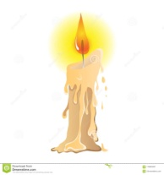
Otros ejemplos de Solidificación:  1.- Agua puesta al refrigerador.  2.- Chocolate líquido puesto al refrigerador.  3.- Pote de miel puesta en el refrigerador. | 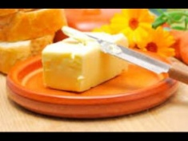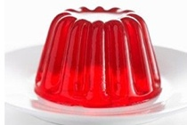
Otros ejemplos de Condensación:  1.- Espejo empañado al terminar la ducha.  2.- Hojas de plantas húmedas al amanecer.  3.- Ventanas de la sala empañadas en invierno. | 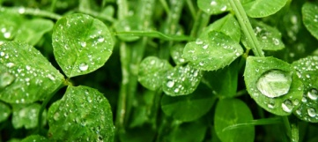  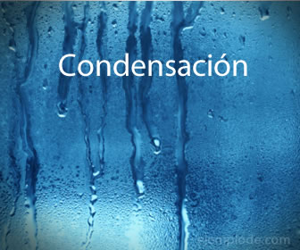
Otros ejemplos de evaporación o vaporización: Paso de líquido a Gas.  1.- Agua hirviendo.  2.- Sopa caliente.  3.- Ropa tendida al sol (aunque esté nublado). | 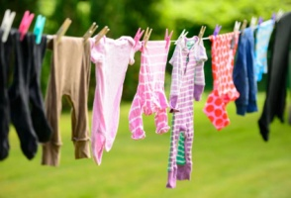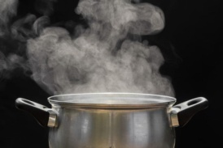  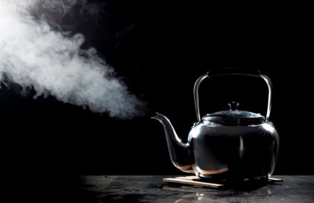

Midiendo la materia: Observaste y pusiste atención a los vídeos que te pedí? Pues te has dado cuenta que la masa es la cantidad de materia que poseen todos los cuerpos y se mide con un instrumento llamado balanza y su unidad de medida es el kilogramo. En el caso del volumen éste se define como el espacio que ocupan los cuerpos, en otras palabras es el tamaño que cada uno posee. Se puede medir con cualquier instrumento graduado y su unidad de medida es el litro.Es importante destacar que la masa y el volumen no están relacionados.
Luego haremos algunas actividades para reflexionar sobre lo aprendido.

